主 题：清凉寨露营大会
策 划：穿山豹户外俱乐部
活 动 主 办：武汉车友会
执 行 支 持：穿山豹户外俱乐部

清凉寨露营大会

走向户外、享受阳光、跋山嬉水
体验大自然无穷魅力，寻找属于自己的天空……

活动宗旨：
- 回归自然、放松身心。
- 倡导健康时尚的户外休闲方式，学习户外装备的使用。
- 增强彼此间的交流。

活动流程：
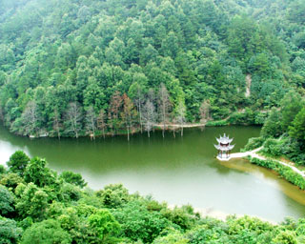
地 点：黄陂清凉寨景区
清凉寨景区位于蔡店乡西北部，是“中国武汉木兰生态之旅”所串联的八大景区之一。景区距武汉市中心城区85公里，距黄陂中心城区（前川）62公里，距蔡店乡政府12.6公里，平均海拔600余米，景区总面积6000余亩，辖区内的刘家山是武汉市海拔最高的自然村。该村地貌独特，相对海拔较高，年平均温差低于武汉市中心城区4-6度；山体高大陡峭，植被丰富，层峦叠嶂，十分壮美，具有发展生态观光旅游和城郊休闲度假旅游的显著优势。主要景观特色有：植物景观——景区内有近2000亩油茶，每年花开两季，盛花时节，漫山遍野，鲜花犹如白雪覆盖，景色迷人，蔚为壮观。
行程特点：1级3星，FB休闲，无难度，适合全家人玩。
体验内容：登山、露营、野餐
时 间： 2008年6月21日～22日（周六、周日）
第一天:
15：30 武昌销品茂肯德基门口集合。(武昌出发点)
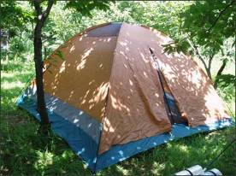
16：00 汉口黄埔大街国宾酒店门口集合。(汉口出发点)
18：00 到达黄陂清凉寨景区
18：30 晚餐
19：30 露营（也可住宾馆）
20：30 围坐看星星，杀人游戏…………
22：00 体验大地当床，天空做被的山间野趣。
第二天:
08：00 起床、收营
08：30 早餐
09：30 游览景区，采茶……
11：00 自己动手，学习使用户外炉具，展示野外厨艺，相互交流菜式……
14：00 圆满结束愉快的活动返程。

费用预估： 元/人
费用包括：门票、餐费（一正一早 ，正餐20元\人\餐、早餐10元\人\餐）、活动组织、旅游保险（保额：RMB10万/人）、公用宾馆洗浴设施
自助中餐、采茶、自驾车辆的路费、油费等与车辆相关费用自理。

个人要求及须知：
- 建议户外装备：帐篷、睡袋、防潮垫、户外炉具餐具、户外运动鞋、速干衣裤、饮用水及洗漱用品。
2、活动中，队员应严格按照教练要求进行，以确保人身安全。

报名地点：
穿山豹户外俱乐部（光谷总店）
地址：东湖开发区光谷广场世界城中庭G2－1055
电话：87416830

【附】户外装备租赁费用：
帐篷: 20元/顶/天, 第二天起10元/天, 清洗费用20元/次

